Динамика показателей диастолической функции левого желудочка при остром инфаркте миокарда у больных старших возрастных групп
А.Н. СУМИН, А.М. ГАЛИМЗЯНОВ, О.В. КОБЯКОВА
*
Dynamics of Parameters of Left Ventricular Diastolic Function in Elderly Patients With Myocardial Infarction
A.N. SUMIN, D.M. GALIMSYANOV, O.V. KOBYAKOVA
Медико-санитарная часть, Государственный научно-клинический центр охраны Здоровья шахтеров Сибирского отделения РАМН, г. Ленинск-Кузнеикий
С иелью изучения динамики показателей внутрижелудочковых потоков наполнения при остром инфаркте миокарда у больных старших возрастных групп обследованы 83 мужчины, поступившие в стационар в первые 12 ч с момента развития крупноочагового инфаркта миокарда. Были выделены группы пациентов старше 60 лет (п=46) и моложе 60 лет (п=37). Всем больным проводили эхокардиографическое обследование в 1, 3, 5, 21-й дни лечения с изучением традиционных показателей систолической и диастолической функции левого желудочка, а также скорости и времени распространения внутрижелудочко-вого потока наполнения. При первом обследовании у больных старших возрастных групп более часто встречались сердечная недостаточность и диастолическая дисфункция, чем у пациентов среднего возраста. В ходе лечения у молодых более заметно, чем у пожилых, снижалась активная релаксация миокарда и повышалось отношение Е/СРП, отражающее повышение внутри-желудочкового давления. У пожилых пациентов были более выражены процессы ремоделирования (увеличение диаметра левого желудочка и индекса сферичности) и дилатаиия полости левого желудочка.
Ключевые слова: инфаркт миокарла, лиастола, возраст.
Dynamics of parameters of intraventricular filling flows were studied in 83 men (46 older and 37 younger than 60 years) admitted within 12 hours after onset of Q-wave myocardial infarction. Echocardiography was carried out on days 1, 3, 5, and 21 of hospitalization with registration of standard characteristics of left ventricular systolic and diastolic function as well as velocity and time of propagation of intraventricular filling flow. At initial study older patients more often had cardiac failure and ventricular dysfunction. During treatment younger patients had more noticeable decrease of active myocardial relaxation and increase of E/ FPV reflecting elevation of intraventricular pressure. Left ventricular remodeling (increases of ventricular diameter and sphericity index) and dilatation were more pronounced in older patients.
Key words: myocardial infarction; age; diastole; doppler echocardiography.
Kardiologiia 2003;2:22—28

Известно, что нарушения наполнения левого желудочка у больных инфарктом миокарда связаны с выраженностью проявлений сердечной недостаточности [1, 2], толерантностью к физической нагрузке [3], дилатацией полостей сердца [4] и прогнозом больных [5—7]. Инфаркт миокарда у пожилых больных протекает наиболее тяжело, характеризуется более высокой частотой развития сердечной недостаточности [8], летальных исходов [9—11], низкой толерантностью к физической нагрузке [12], плохим прогнозом [13]. Поскольку возрастные изменения сердца проявляются ухудшением наполнения камер сердца [14] и более частым развитием диастолической сердечной недостаточности [15—17], интересно было выяснить, насколько диастолическая дисфункция как таковая влияет на результаты лечения пожилых больных инфарктом миокарда. Полагаем, что новые диагностические маркеры диастолической дисфункции, основанные на оценке распространения потоков наполнения в полости левого желудочка [18, 19], могут помочь более точно ответить на этот вопрос.
Целью работы были изучение динамики показателей внутрижелудочковых потоков наполнения при ос-
тром инфаркте миокарда и сопоставление ее с клиническими и гемодинамическими параметрами у больных старших возрастных групп.
Материал и методы
В исследование были включены 83 мужчины с инфарктом миокарда в возрасте от 40 до 87 лет. Критериями включения в исследование являлись: клиническая картина острого инфаркта миокарда с формированием патологического зубца Q на ЭКГ и закономерной динамикой кардиоспецифических ферментов; удовлетворительная визуализация при проведении эхокардиогра-фии; поступление в первые 12 ч от начала заболевания. В исследование не включали больных с мерцательной аритмией, гемодинамически значимыми пороками сердца, в том числе ревматическими, тяжелой сопутствующей патологией, нестабильным клиническим состоянием на момент включения в исследование. Среди обследованных были выделены 2 группы: основную группу составили лица старше 60 лет (л=46, средний возраст 67,4±0,8 года), контрольную — лица моложе 60 лет (и=37, средний возраст 48,0+0,8 года). Характеристика групп больных представлена в табл. 1.
Группы были сопоставимы по времени от начала развития ангинозного статуса, его продолжительнос-
КАРАИОЛОГИЯ (KARDIOLOGIIA), 2, 2003

ти размеру и локализации инфаркта миокарда, провелению тромболитической терапии. Курящих в старшей возрастной группе было меньше (63%), чем в конт-трольной (89% р=0,046). Из сопутствующих заболева- ний в старшей возрастной группе достоверно чаще встречалась цереброваскулярная болезнь, по другим факторам риска и сопутствующим заболеваниям группы достоверно не различались. Сопоставление групп на момент начала исследования показало, что у больных старшей возрастной группы отмечался более высокий класс сердечной недостаточности по Киллипу, чем у больных среднего возраста. Прогностические индексы Пила и Норриса также были существенно выше в старшей возрастной группе.
Всем больным в 1, 3, 5, 21-й дни пребывания в стационаре проводили эхокардиографические исследования на аппарате Acuson-128XP/10c (США) датчиком 4,0—3,5 МГц. Регистрацию изображения проводили в М-, В-, импульсно-волновом и непрерывно-волновом допплеровских режимах на видеокассету со скоростью 100 см/с с синхронной записью ЭКГ. По стандартной методике определяли конечный диасто-лический объем — КДО (по методике Simpson) и его индекс (КДИ), диаметр, длину и диастолическую толщину стенок левого желудочка. Индекс сферичности вычисляли по отношению поперечного размера левого желудочка к продольному. Рассчитывали фракцию выброса (ФВ), ударный (УО) и минутный (МО) объемы, их индексы (УИ, СИ), массу миокарда левого желудочка. Определяли пиковые скорости раннего трансмитрального потока (Е), потока предсердной систолы (А), отношение Е/А, время изоволюмичес-хой релаксации миокарда (ВИР), время замедления раннего трансмитрального потока (В3£). Дополни-
тельно измеряли параметры внутрижелудочковых ди-
астолических потоков: скорость распространения внут-
рижелудочкового потока (СРП) в цветном доппле-
ровском ^/-режиме [18], время внутрижелудочкового
распространения диастолического потока — ВРП [20],
рассчитывали отношение E/CPП. ,
За основу определения типа диастолической дисфункции мы взяли методику J. Moller и соавт. [4], которые учитывали два показателя — ВЗЕ и СРП, однако дополнительно нами использовалось также отношение Е/А. Нормальным считали диастолическое наполнение при значениях отношения Е/А>1,0, ВЗЕ в пределах 140—240 мс и СРП>45 см/с; диастолическую дисфункцию по типу нарушения релаксации констатировали при отношении Е/А<1,0 или ВЗЕ>240 мс; псевдонормальный тип — при значениях отношения Е/А> 1,0; ВЗЕ в пределах 140—240 мс и СРП<45 см/с, рестриктивный тип — при ВЗ£<140 мс или отношении Е/А>2,0.
Статистическую обработку данных проводили с помощью пакета Statistica 5.5а с использованием критерия t Стьюдента для несвязанных выборок и U-теста Манна—Уитни для сопоставления групп между собой. Для оценки динамики показателей в ходе наблюдения применяли одновариантный дисперсионный анализ для повторных измерений с последующей оценкой межгрупповых различий с помощью LSD-теста, а для выборок с непараметрическим распределением — тест Вилкоксона.
Результаты исследования
Клинические результаты
В ходе стационарного лечения (табл. 2) летальный исход наступил у 2 пациентов основной группы (при-

Та&шиа 1. Исходная характеристика больных
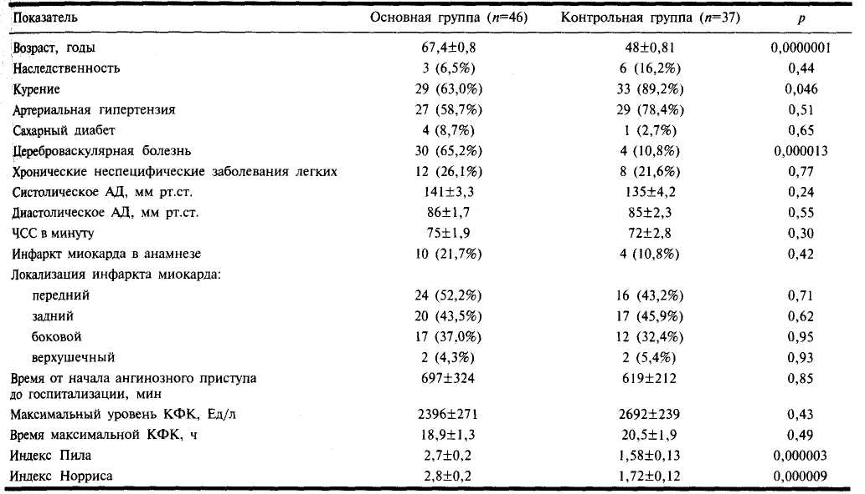

чина — рецидив инфаркта миокарда с развитием кардиогенного шока), в контрольной группе летальных исходов не было. Рецидивы инфаркта миокарда возникли у 4 (9%) больных основной и у 2 (5%) — контрольной группы. Явления сердечной недостаточности (И—IV класс по Киллипу) наблюдались у 27 (59%) больных основной группы и у 11 (30%) — контрольной группы (р=0,016). За период наблюдения отмечены: 12 (26%) случаев желудочковых экстрасистол в основной группе против 9 (24%) в группе сравнения, 5 (11%) случаев предсердной экстрасисто-лии в основной группе против 3 (8%) случаев в контроле, 13 (28%) эпизодов развития постинфаркт-
ной стенокардии против 8 (24%) соответственно; по- стинфарктные аневризмы сформировались у 5 (11%) больных старшей возрастной группы и у 4 (10%) — группы моложе 60 лет. В основной группе по сравнению с контролем оказалась более выраженной митральная недостаточность (р=0,029).
Изменения традиционных показателей диастолической функции
В 1-е сутки заболевания (табл. 3) группы достоверно различались только по отношению Е/А, которое было ниже в группе больных старшего возраста. Это различие сохранялось и на 3-й день, затем нивелировалось,

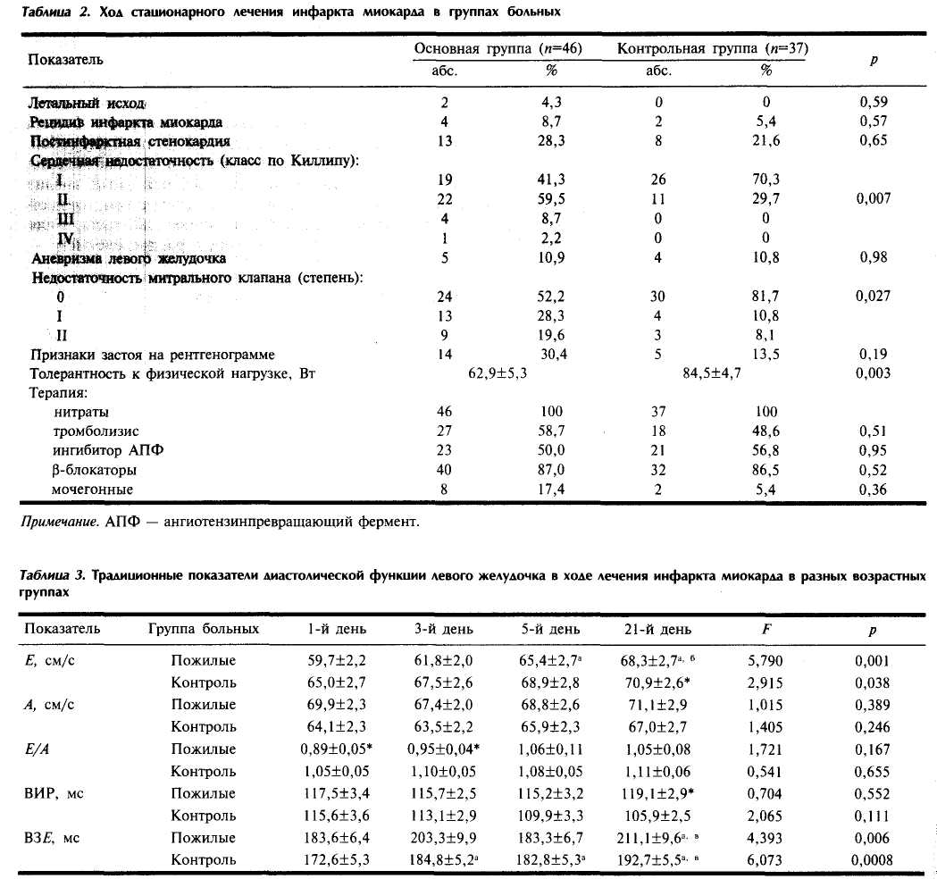
Примечание. Е — максимальная скорость раннего диастолического трансмитрального потока; А — максимальная скорость позднего диастолического трансмитрального потока; Е/А — отношение максимальных скоростей раннего и позднего трансмитральных потоков; ВИР — время изоволюмической релаксации; В3£ — время замедления раннего диастолического трансмитрального потока.
Здесь и в табл. 4: * — р<0,05 при сравнении групп между собой; " — р<0,05 по сравнению с 1-м днем заболевания, ^{б} — /К0,05 с 3-м .,
днем заболевания, ^{в} — /КО,05 с 5-м днем заболевания. :
24 КАРЛИОЛОГИЯ (KARDIOLOGIIA), 2, 2003 |
I

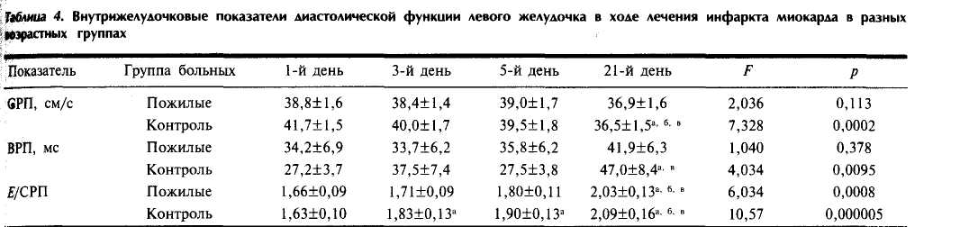
Примечание. СРП — скорость распространения раннего диастолического внутрижелудочкового потока наполнения; ВРП — время распространения раннего диастолического внутрижелудочкового потока наполнения; Е/СРП — отношение максимальной скорости раннего диастолического трансмитрального потока наполнения и скорости распространения этого потока в полости левого желудочка.

прежде всего за счет достоверного возрастания максимальной скорости раннего диастолического трансмитрального потока к 21-му дню в обеих группах. Время замедления раннего диастолического трансмитрального потока в обеих группах было минимальным в 1-е сутки инфаркта миокарда, что отражает повышенную жесткость миокарда в этот период [21], затем к 21-му дню возрастало в обеих группах (в контроле — уже с 3-го дня). Другие показатели (максимальная скорость позднего диастолического трансмитрального потока и время изоволюмической релаксации) в обеих группах в ходе лечения существенно не изменялись.
Изменения внутрижелудочковых показателей диастолической функции
При первом обследовании (табл. 4) у больных старших возрастных групп отмечалась тенденция к ухудшению активной мышечной релаксации (ниже была скорость распространения, больше — время распространения внутрижелудочкового потока), несколько выше — отношение Е/СРП (что могло означать более высокое внутрижелудочковое давление) [22, 23]. Однако все эти различия не достигали статистической достоверности. В процессе лечения в группе пожилых больных отмечались несущественное снижение СРП и возрастание ВРП, а у более молодых больных — высокодостоверное снижение СРП и возрастание ВРП к 21-му даю болезни. Это привело к тому, что СРП в группах Практически не различалась к моменту выписки, а ВРП и отношение Е/СРП были даже несколько выше в контроле. Чем это можно объяснить? Не исключено, что причиной такого различия является разная динамика процессов ремоделирования в группах.
Изменения объемных параметров и геометрии левого желудочка
Хотя КДО и КДИ левого желудочка достоверно увеличивались в обеих группах к 5-му и 21-му дням лечения, в основной группе прирост этих показателей был выше, чем в контроле. ФВ левого желудочка, наоборот, достоверно снижалась в обеих группах с 5-го дня лечения, к 21-му дню было отмечено дальнейшее снижение этого показателя. У пожилых снижение этого показателя было более выраженным и оно началось уже с 3-го дня заболевания. Статистически значимое возрастание индекса сферичности уже с 5-го дня, сохранявшееся к 21-му дню, наблюдалось только у пожилых
КАРАИОЛОГИЯ (KARDIOLOGIIA), 2, 2003
больных, происходило это за счет увеличения диаметра левого желудочка в эти же сроки. В контроле этого не отмечалось. Можно предположить, что именно меньшая устойчивость стенок левого желудочка к повышенному давлению наполнения этого желудочка вызывала более ранние процессы дилатации и ремоделирования у пожилых больных, что в свою очередь способствовало некоторому снижению давления в полостях сердца к моменту выписки, по сравнению с более молодыми больными.
Распространенность типов диастолической дисфункции в группах
При первом обследовании в группе больных старшего возраста нормальный тип наполнения отмечался у 1 (2%) больного, диастолическая дисфункция по типу нарушения релаксации — у 30 (65%), по псевдонормальному типу — у 7 (15%) и по рестриктивному типу — у 8 (17%) больных. Соответственно указанные типы диастолического наполнения среди больных среднего возраста встречались у 7 (19%), 16 (43%), 9 (24%) и 5 (14%) пациентов. Несмотря на несколько большую частоту диастолических нарушений у пожилых, чем у лиц среднего возраста, это различие не было статистически значимым (р=0,387). На 21-й день лечения при заключительном обследовании в старшей возрастной группе нормальный тип наполнения был выявлен у 1 (2%) больного, диастолическая дисфункция по типу нарушения релаксации — у 25 (56,8%), по псевдонормальному типу — у 13 (29,5%), по рестриктивному типу — у 4 (9,1%) больных. В средней возрастной группе нормальный тип наполнения был у5 (13,5%) больных, нарушение релаксации — у 14 (37,8%), псевдонормальное наполнение — у 18 (48,6%), при этом пациентов с рестриктивным наполнением не было. Статистических различий между группами не обнаружено, они стали еще менее заметными (р=0,951). Можно отметить однонаправленную динамику типов наполнения левого желудочка в ходе стационарного лечения больных инфарктом миокарда в обеих группах — уменьшение случаев с диастолической дисфункцией по рестриктивному типу и типу нарушения релаксации и возрастание случаев с псевдонормальным типом наполнения. Поскольку и эти изменения были статистически незначимыми (р=0,86 у пожилых и р=0,663 у молодых, по данным теста Вилкоксона), можно говорить лишь о тенденции.
25

Обсуждение
Диастолическая дисфункция при инфаркте миокарда: распространенность и серийная оценка
•
Какой была динамика диастолических нарушений при инфаркте миокарда в проведенных ранее работах? Таких работ немного, причем в них оценивалось только время замедленного раннего трансмитрального потока (по-видимому, из-за сложности трактовки других неинвазивных показателей) [24—26], которое коррелировало с жесткостью миокарда [21]. В работе A. Popovic и соавт. [24] показано, что по сравнению с 1-ми сутками, когда жесткость миокарда, очевидно, еще мало изменялась, В3£ снижалось на 2—3-й сутки, что отражало повышение жесткости миокарда в этот период. Затем происходило постепенное повышение В3£на 7-е и 21-е сутки примерно до первоначального значения. В большей степени В32? снижалось при большом инфаркте миокарда (КФКМ000 ЕД) и переднем инфаркте миокарда. По данным авторов, тромболити-ческая терапия не влияла на жесткость миокарда, нечто сходное имело место и в работе испанских авторов [25]: у больных с большим инфарктом миокарда на 8-й день от начала заболевания ВЗЕ было ниже, чем при небольшом инфаркте (159+49 мс против 192+56 мс; р=0,02), то же наблюдалось и через 1 мес (170±55 мс против 207±40 мс; р=0,Ш); различия сгладились только через 1 год (207±44 мс против 219±54 мс; недостоверно). В работе [26] авторы отслеживали именно ВЗЕ с 3-го дня инфаркта миокарда (когда, по идее, постинфарктная жесткость является максимальной), получилось так же, как и в предыдущих работах, — происходило постепенное повышение B3Е со временем (за счет ремоделирования), причем было убедительно показано, что чем ниже ВЗЕ на 3-й день, тем больше степень ремоделирования левого желудочка через 6 мес у больных с передним инфарктом миокарда после реперфузии с помощью ангиопластики. О сходной динамике процессов диастолического наполнения свидетельствуют и экспериментальные данные [27]. Мы в своей работе не зафиксировали этой исходной фазы нормального ВЗЕ и при первом исследовании уже выявляли повышенную жесткость, которая затем нивелировалась, причем возрастных различий здесь нам отметить не удалось. Другие традиционные показатели диастолической функции какой-либо однозначной трактовке не поддаются.
По данным литературы, полной оценки больных инфарктом миокарда по типам диастолической дисфункции не часто удавалось встретить (из-за трудностей разграничения этих типов по традиционным параметрам). Легче было выявлять отдельные типы. Так, рестриктивный тип диастолической дисфункции, по данным разных авторов, встречался с частотой от 13 до 37% в зависимости от размера и локализации инфаркта среди обследованных больных [28]. Полученные нами данные (18% у больных старшего возраста и 12% у больных среднего возраста) вполне согласуются с приведенными выше. Нарушения релаксации также определялись раньше и составляли около 40% [28]. Вместе эти типы диастолической дисфункции выявляли обычно примерно в 60% случаев инфаркта миокарда.
26
3
В одной из первых работ, где с помощью дополнитель- ,
ной оценки СРП определяли и "псевдонормальное"
диастолическое наполнение [4], нормальный тип на-
полнения встретился у 30% больных инфарктом мио-
карда, по нашим данным, лишь у 18% больных средне-
го возраста и у 2% пожилых. Это различие вызвано к
более легким контингентом больных в упомянутом
выше исследовании (более чем у половины больных
был инфаркт миокарда без зубца Q).
щВнутрижелудочковые потоки в оценке диастолы
После появления первых работ на эту тему [18, 19] было показано, что эти параметры зависели от градиента внутрижелудочкового давления в раннюю диасто- лу, т.е. состояния активной мышечной релаксации, Однако позднее были получены убедительные данные о достаточно точном соотношении одного из показателей — скорости распространения раннего диастолического потока — с инвазивными маркерами релаксации левого желудочка [29, 30], независимости его от преднагрузки [31, 32] и возможности характеризовать давление в полостях сердца [22, 23] при оценке отно- шения E/CPYI. Теперь, пожалуй, мало остается сомне- ний в необходимости широкого использования этого показателя не только в научных, но и в практических целях [32]. Не удивительно, что данный показатель стали использовать при оценке диастолы у больных острым инфарктом миокарда. Серийная оценка пара- метров внутрижелудочкового наполнения встретилась нам только в работе [7]. Показатель СРП при исходном отношении Д/СРП<1,5 снижался при измерении через 5, 30 и 90 дней, а при исходном отношении Е/СРП> 1,5 эта скорость оставалась неизменной. Динамика време-ни и скорости распространения потока у наших боль- % ньгх была сопоставимой, она была в большей степени заметной у больных среднего возраста, чем у больных старших возрастных групп. В других работах обходились однократным измерением показателей [1, 2, 4], как правило, в 1-е сутки инфаркта миокарда. Тем не менее динамика процессов наполнения в ходе лечения больных может иметь самостоятельное значение, как это показано у больных с сердечной недостаточностью [34], поэтому серийная оценка нарушений диастолы при инфаркте миокарда также имеет смысл. Во всяком случае, при использовании ВЗ.Е как критерия оценки диастолы казалось, что параметры наполнения левого желудочка являются самыми низкими на 2—3-й день, затем оно улучшается. Если же судить по внутрижелу-дочковым показателям, то наиболее заметное ухудшение диастолической функции происходит к моменту выписки из стационара — на 21-й день. Можно предположить, что показатели ВЗЕ и СРП характеризуют разные компоненты диастолы (активную релаксацию и пассивную жесткость миокарда), поэтому могут по-разному изменяться в ходе течения острого инфаркта миокарда.
Диастола, ремоделирование и прогноз при остром инфаркте миокарда
Чем может быть полезна оценка диастолы в процессе развития инфаркта миокарда? Если измерить показатели диастолического наполнения в 1-е сутки инфаркта миокарда, то это может дать полезную прогно-
КАРАИОЛОГИЯ (KARD1OLOCIIA), 2, 2003
стическую информацию. Так, у больных с признаками псевдонормальной или рестриктивной диастоличес-кой дисфункции левого желудочка при проведении эхокардиографии в 1-е сутки острого инфаркта миокарда в дальнейшем увеличивались объемы левого желудочка и был хуже прогноз, чем у больных без диастолической дисфункции или с диастолической дисфункцией по типу нарушения релаксации [4]. Следует, правда, отметить, что у больных с выраженной диастолической дисфункцией был более высоким уровень КФК, чаще встречались сердечная недостаточность и инфаркт миокарда с зубцом Q (58 и 23%). Эти же авторы [2, 7] показали, что отношение £/СРП>1,5 в 1-е сутки у больных первичным инфарктом миокарда является существенным предиктором госпитальной сердечной недостаточности, а в сочетании с ВЗЕ — и краткосрочной смертности (за период наблюдения 35 дней). В недавно опубликованной работе [35] также выявлена четкая зависимость между величиной ВЗЕ в 1-е сутки острого инфаркта миокарда (отражающей Величину внутрижелудочкового давления и жесткость миокарда) и последующим ремоделированием левого желудочка и прогнозом больных (хуже дело обстояло у больных с ВЗЕ менее 150 мс).
Нарушения наполнения левого желудочка у пожилых
В ряде работ [4, 7, 36] возраст больных острым инфарктом миокарда с нарушениями наполнения левого желудочка был достоверно большим, чем у лиц без этих нарушений, но дальше констатации этого факта авторы не шли. Например, в случае оценки показателей наполнения левого желудочка с помощью радионуклидной вентрикулографии на 30-й день от начала заболевания при однофакторном анализе наиболее существенное значение имел возраст больных (чем старше больные, тем хуже показатели наполнения) и гораздо меньшее — состояние инфарктсвязан-ной артерии.
Это согласуется с данными литературы об ухудшении диастолического наполнения с возрастом у здоровых людей [14]. Однако в эксперименте на здоровых мышах с возрастом у них происходило ухудшение показтелей сократительной функции левого желудоч- кa, но нарушения диастолы были минимальными [37]. Также в эксприментах на крысах [38] гемодинамичес- кие показатели левого желудочка оценивали у возрас- ных и молодых крыс через 5 мес после эксперимен-

| ЛИТЕРАТУРА
1. Poulsen S.H., Jensen S.£., Gotzsche 0., Egstrup К. Evaluation and
prognostic significance of left ventricular diastolic function assessed
by Doppler echocardiography in the early phase of a first acute
myocardial infarction. Eur Heart J 1997; 18:1882—1889.
2. Moller J.E., Sondergaard E., Seward J.B. et al. Ratio of left
ventricular peak E-wave velocity to flow propagation velocity
assessed by color M-mode Doppler echocardiography in first
myocardial infarction: prognostic and clinical implications. J Am
Coll Cardiol 2000;35:363—370.
3. Sakate Y., Yoshiyama M., Hirata K. et al. Relationship between doppler-derived left ventricular diastolic function and exercise
Я.КАРАИОЛОГИЯ (KARDIOLOGIIA). 2, 2003
тального инфаркта миокарда. Оказалось, что с возрастом в норме конечное диастолическое давление в полости левого желудочка и инвазивная константа релаксации повышались, после инфаркта миокарда они возросли в еще большей степени, однако различий между молодыми и старыми животными не было.
Динамика изученных нами показателей, характеризующих как жесткость миокарда (ВЗЕ), так и состояние активной релаксации (СРП и ВРП) и давление в полости левого желудочка (Е/СРП), имела сходную направленность в разных возрастных группах и даже зачастую была более выраженной у молодых больных.
С одной стороны, полученные нами данные еще раз подтвердили большую частоту выявления сердечной недостаточности у больных инфарктйм миокарда старших возрастных групп по сравнению с более молодыми. С другой стороны, показатели внутрисердечной гемодинамики в покое (особенно показатели систолической функции) не сильно различались в группах. Особенно заметно это стадо при выписке больных. Возможно, одной из причин этого была практически идентичная терапия больных в группах (одинаково частое проведение тромболитической терапии, использование ингибиторов ангиотензинпревращающе-го фермента и (З-блокаторов).
Выводы
1. В 1 -е сутки инфаркта миокарда у больных старших
возрастных групп более часто встречалась сердечная
недостаточность, при этом диастолическая дисфунк
ция левого желудочка была более выраженной.
- Нарушения активной релаксации левого желу
дочка (показатели СРП и ВРП) исходно также были
более выраженными у пожилых больных инфарктом
миокарда; в ходе наблюдения у молодых пациентов они
достоверно быстрее снижались и к моменту выписки в
группах практически не различались. В то же время
жесткость левого желудочка (при оценке с помощью
ВЗЕ) в обеих группах была максимальной в 1-е сутки,
затем достоверно снижалась: в старшей возрастной
группе — только к выписке, а у более молодых — уже
к 3-му дню.
- В обеих возрастных группах отмечено повышение
внутрижелудочкового давления (при оценке с помо
щью отношения Е/СРП), более заметное у молодых
больных, возможно, из-за того, что у пожилых были
более выражены процессы ремоделирования левого
желудочка.
capacity in patients with myocardial infarction. Jpn Circulat J 2001;65:627-631.
- Moller J.E., SondergaardE., PoulsenS.H., EgstrupK. Pseudonormal
and restrictive filling patterns predict left ventricular dilation and
cardiac death after a first myocardial infarction: a serial color M-
mode Doppler echocardiographic study. J Am Coll Cardiol
2000;36:1841-1846.
- NijlandF., Kamp O., Karreman A.J. etal. Prognostic implications of
restrictive left ventricular filling in acute myocardial infarction: a
serial Doppler echocardiographic study. J Am Coll Cardiol
1997;30:1618-1624.
27
- Poulsen S.H., Jensen S.E., MoIIerJ.E., Egstrup K. Prognostic value of
left ventricular diastolic function and association with heart rate
variability after a first acute myocardial infarction. Heart 2001;86:
376-380.
- MoIIerJ.E., SondergaardE., Poulsen S.H. etal. Color M-mode and
pulsed wave tissue Doppler echocardiography: powerful predictors
of cardiac events after first myocardial infarction. J Am Soc
Echocardiogr 2001; 14:757-763.
- Mehta R.H., Rathore S.S., Radford M.J. et al. Acute myocardial
infarction in the elderly: differences by age. J Am Coll Cardiol
2001;38:736-741.
- Goldberg R.J., McCormick D., Gurwitz J.H. et al. Age-related trends
in short- and long-term survival after acute myocardial infarction:
a 20-year population-based perspective (1975—1995). Am J Cardiol
1998;82:1311-1317.
- Melgarejo-Moreno A., Galcera-Tomas J., Garcia-Alberola A. et al.
Clinical and prognostic characteristics associated with age and
gender in acute myocardial infarction: a multihospital perspective
in the Murcia region of Spain. Eur J Epidemiol 1999;15:621—629.
- Haase K.K., Schiele R, Wagner S. et al. In-hospital mortality of
elderly patients with acute myocardial infarction: data from the
MITRA (Maximal Individual Therapy in Acute Myocardial
Infarction) registry. Clin Cardiol 2000;23:831-836.

- Marchionni N., Fattirollt F., Fumagalli S. et al. Determinants of
exercise tolerance after acute myocardial infarction in older
persons. J Am Geriat Soc 2000;48:146—153.
- HerHtlJ., Kartson B.W., BangA., Sjolin M. Survival, mode of death,
reinfarction and use of medication during a period of 5 years after
acute myocardial infarction in different age groups. Cardiology
1996;87:529-636.
- Fioranelli M., Piccoli M., Mikto G.M. et al. Modifications in
cardiovascular functional parameters with aging. Minerva Cardioangiol
2001;49:169-178.
- Devereux R.B., Roman M.J., Liu J.E. et al. Congestive heart failure
despite normal left ventricular systolic function in a population-
based sample: the Strong Heart Study. Am J Cardiol 2000;86:
1090-1096.
- Беленков Ю.Н., Агеев Ф. Т., Мареев В.Ю. Знакомьтесь: диасто-
лическая сердечная недостаточность. Сердечная недостаточ
ность 2000;2:40-44.
- Tokushima Т., Reid C.L., Gardin J.M. Left ventricular diastolic
function in the elderly. Am J Geriat Cardiol 2001; 10:20-29.
- Brun P., Tribouilloy C, Duval A.M. et al. Left ventricular flow
propagation during early filling is related to wall relaxation: a color
M-mode Doppler analysis. J Am Coll Cardiol 1992;20:
420-432.
- Steine K., Flogstad Т., Stugaard M., Smiseth J.A. Early diastolic
intraventricular filling pattern in acute myocardial infarction by
color M-mode Doppler echocardiography. J Am Soc Echocardiog
1998;11:119—125.
- Сумин А.Н., Гаяимзянов Д.М., Кинев Д.Н. и др. Возрастные
изменения допплеровских показатели внутрижелудочковых
потоков наполнения у здоровых лиц: значение для оценки
диастолической функции. Кардиология 1999;5:50—56.
- Little W.C., Ohno M., Kitzman D.M. et al. Determination of left
ventricular chamber stiffness from the time for deceleration of
early left ventricular filling. Circulation 1995;92:1933—1939.
- Garcia M.J., Ares M.A., Asher C. et al. An index of early left
ventricular filling that combined with pulsed Doppler peak E
velocity may estimate capillary wedge pressure. J Am Coll Cardiol
1997;29:448-454.
28

2 3. Nagueh S. F., Lakkis N. M., Middleton K. J. et al. Doppler estimation ;
of left ventricular filling pressures in patients with hypertropisi
cardiomyopathy. Circulation 1999;99:254—261.
- Popovic A., Neskovic N., Marinkovic J. et al. Serial assessment of left
ventricular chamber stiffnes after acute myocardial infarction. Am
J Cardiol 1996;77:361-364.
- Bodi Peris V., Sanchis Fores J., Chorro Gasco F.J. et al. Evolution of f
the filling pattern of the left ventricle during the first year after an
acute myocardial infarct. The influence of the infarct size. Rev Esp
Cardiol 1998;51:115—121.

26. Cerisano C, BologneseL., Carrabba N. etal Doppler-derived mitral ip
deceleration time an early strong predictor of left ventricular
remodeling after reperfused anterior acute myocardial infarction.
Circulation 1999;99:230-236.
- PipilisA.,Myer T.E.,Ormerod O. et al. Early and late changes in left 1
ventricular filling after acute myocardial infarction and the effect
of infarct size. Am J Cardiol 1992;70:1397-1401.
- Cerisano G., Bolognese L. Echo-Doppler evaluation of left ventricular
diastolic dysfunction during acute myocardial infarction:
methodological, clinical and prognostic implications. Ital Heart J
2001;2:13-20.
- Duval-Moulin A.M., Dupouy P., Brun P. et al. Alteration of left
ventricular diastolic function during coronary angioplasty-induced
ischemia: a color M-mode Doppler study. J Am Coll Cardiol
1997;29:1246—1255.
- Nishihara K., Mikami Т., Takatsuji H. et al. Usefulness of early
diastolic flow propagation velocity measured by color M-mode
Doppler technique for the assessment of left ventricular diastolic
function in patients with hypertrophic cardiomyopathy. J Am Soc
Echocardiog 2000;13:801-808.
- Garcia M.J., Smedira N.G., Greenberg N.L. et al. Color M-mode
Doppler flow propagation velocity is a preload insensitive index of
left ventricular relaxation: animal and human validation. J Am Coll
Cardiol 2000;35:201-208.
- Moller J.E., Poulsen S.H., Sondergaard E., Egstrup K. Preload
dependence of color M-mode Doppler flow propagation velocity
in controls and in patients with left ventricular dysfunction. J Am
Soc Echocardiogr 2000; 13:902—909.
- Kitabatake A., Mikami Т., Nishihara K., Onozuka H. Clinical
significance of noninvasive assessment of left ventricular diastolic
function by Doppler echocardiography. J Cardiol 2001;37:Suppl
1:109-113.
- TemporelliP.L., Corra U., ImparatoA. etal. Reversible restrictive left
ventricular diastolic filling with optimized oral therapy predicts a
more favorable prognosis in patients with chronic heart failure. J
Am Coll Cardiol 1998;31:1591-1597.
- Otasevic P., Neskovic A.N., Popovic Z. et al. Short early filling
deceleration time on day 1 after acute myocardial infarction is
associated with short and long-term left ventricular remodelling.
Heart 2001;85:527-532.
- Levy W.C., CerqueiraM.D., WeaverW.D.,StrattonJ.R.Earlypatency
of the infarct-related artery after myocardial infarction preserves
diastolic fining. Am J Cardiol 2001;87:955-958.
- Yang В., Larson D.F., Watson R. Age-related left ventricular
function in the mouse: analysis based on in vivo pressure-volume
relationships. Am J Physiol 1999;277:H1906-H1913.
- Raya Т.Е., Gaballa M., Anderson P., Goldman S. Left ventricular
function and remodeling after myocardial infarction in aging rats.
Am J Physiol 1997;273:H2652-H2658.
Поступила 03.02.02

